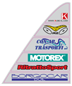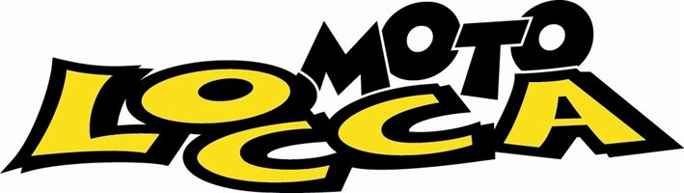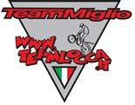

Team Locca Miglio 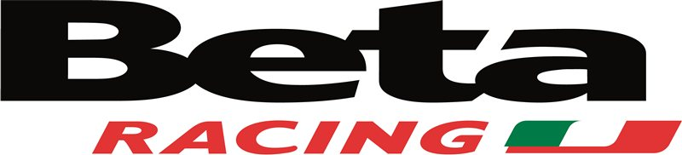

Comunicato : 15/16

Trofeo Master Beta : Forno d’Ono (BS) Domenica 12 Giugno 2016

Quinto appuntamento con il Trofeo Master Beta, al M.C. Collebeato la parte organizzativa, bello come sempre il percorso tracciato, nove le zone controllate per i tre giri, buono il livello tecnico, fortunatamente il tempo ha tenuto ed i numerosi piloti accorsi per la manifestazione, sono rimasti tutti contenti ed hanno passato ancora una volta una bella giornata in piacevole compagnia.

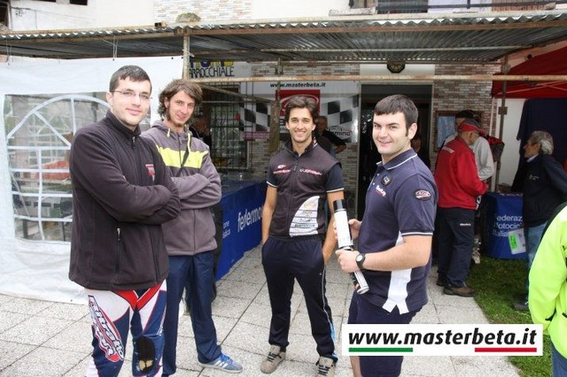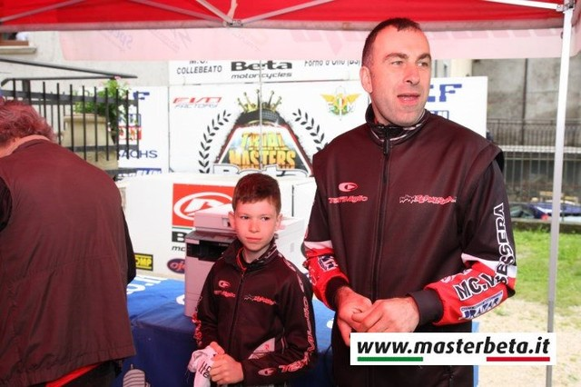

Nella categoria TR2, discreta prestazione per Davide Coppi che va ad agguantare un altro importante podio, partito molto bene, va a sciupare una possibile vittoria con il secondo giro, per poi concludere bene il terzo giro, facendo suo il 3° posto, ora ad una gara dalla fine del Trofeo si trovano in tre piloti a giocarsi la vittoria finale. Bene anche Marco Pignocco, peccato per il primo giro poco brillante, aggiusta poi il tiro con i seguenti due giri e chiude la sua gara al 6° posto.

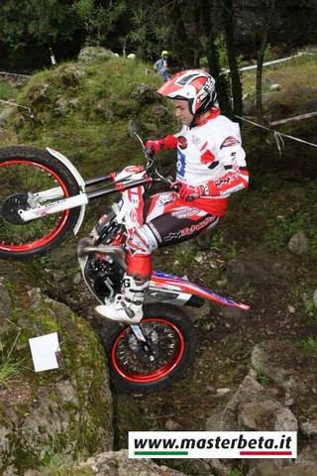 Davide Coppi 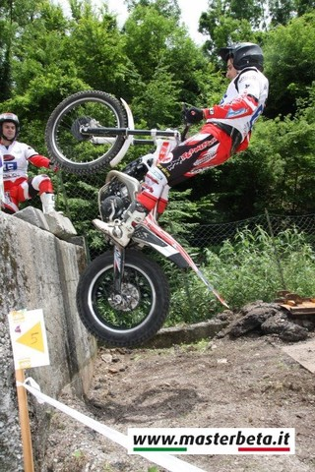 Marco Pignocco

Nella TR3, Mirko Bianchi cerca di recuperare qualche punto, una gara abbastanza regolare gli permette di conquistare un discreto 9° posto, proiettandolo al 6° posto nella generale.

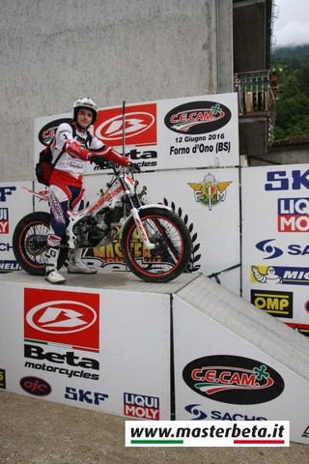 Mirko Bianchi 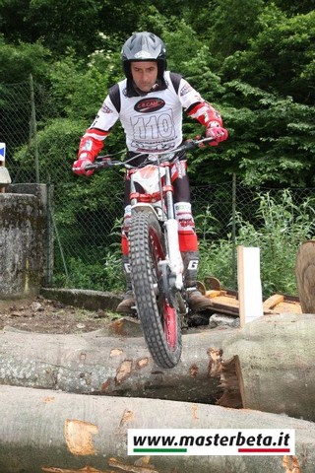 Gianni Adami
Nella TR5 bene ancora per Gianni Adami che come sempre cerca di dare il meglio in una categoria alquanto combattuta, qualche piccolo errore di troppo non gli danno la possibilità di salire sul podio, per questa volta si deve accontentare del 5° posto in classifica.

Presenti anche i giovani ragazzi della Juniores C, ancora una volta il nostro giovane Mattia Piana sfiora il podio, ma si deve accontentare del 4° posto, mentre per Simone Lissa suo il 6° posto.

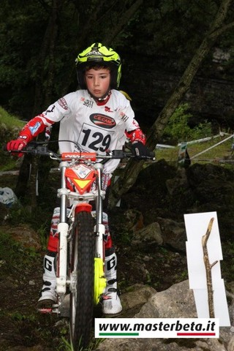 Mattia Piana 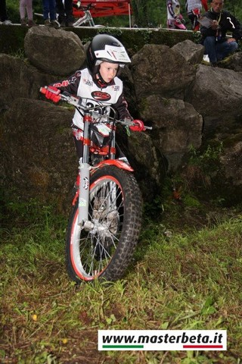 Simone Lissa

In attesa del prossimo appuntamento con il Master Beta per il gran finale a Rignano sull’Arno (FI) in programma per il 09 Ottobre, un cordiale saluto a tutti.

Frank
A.S. Team Locca Miglio Fotografie di Christian Valeri : www.infotrial.it

